Муниципальное казенное оздоровительное, образовательное учреждение санаторного типа для детей, нуждающихся в длительном лечении, Ийская санаторная общеобразовательная школа – интернат
668532, Республика Тыва, Тоджинский кожуун, с. Ий, ул. Санлесная 10.

ОТЧЁТ
О РЕЙДОВЫХ И ПРОВЕДЁННЫХ С УЧАЩИМИСЯ МЕРОПРИЯТИЯХ

По графику дежурства в школе-интернате сегодня, 29.10.2024г, с 9 часов на дежурстве:
Куулар Ш.О.– деж. администратор
Куулар Ч-Х.В. – дежурный учитель
Мылдыйбан М.М. – дежурный воспитатель

1. Охранник Бестек К.Б., кочегары Ак В.Д., Очак-Кара О.В., сторож Дамдын Р.В. находились на рабочих местах. Тепловой режим в школе и в интернате в норме. Работники сегодня работали на территории, побелили забор и покрасили калитку.
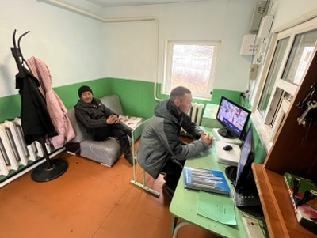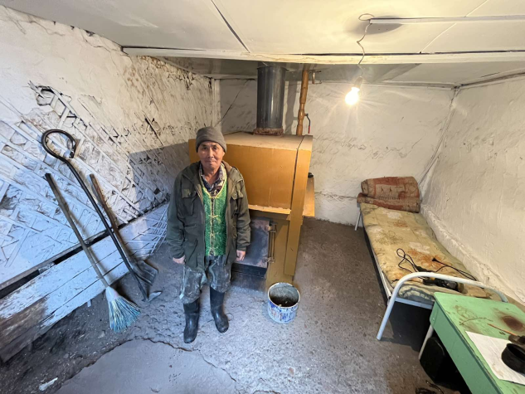
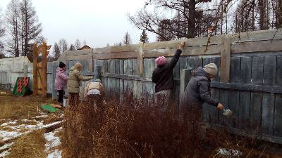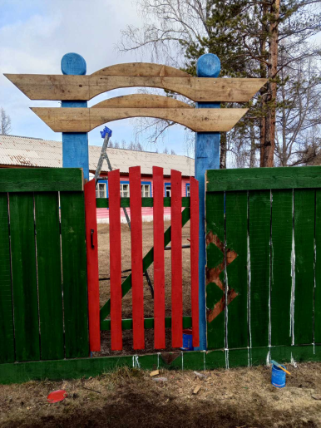

2. В 10:30ч по расписанию осенней школы была проведена консультация по информатике для учащихся 9 класса. Пришла 1 ученица из 4. Также была проведена беседа на тему «75 лет со дня рождения тувинского поэта Бегзин-оола Алексея Сарыгларовича (28.10.1945-2015гг.)»
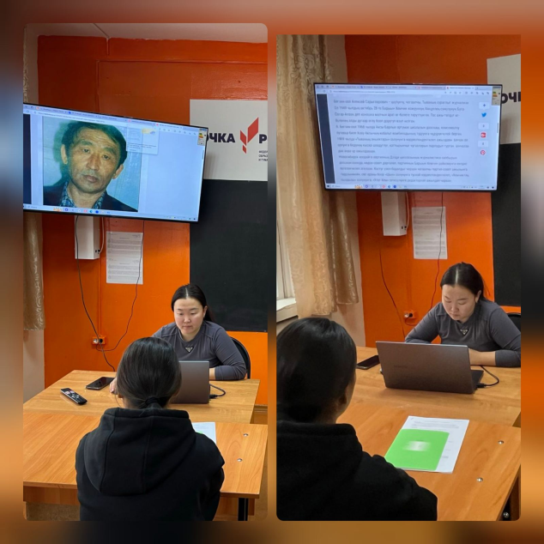
Учителем физической культуры Донгак В.В. была организована секция по волейболу.
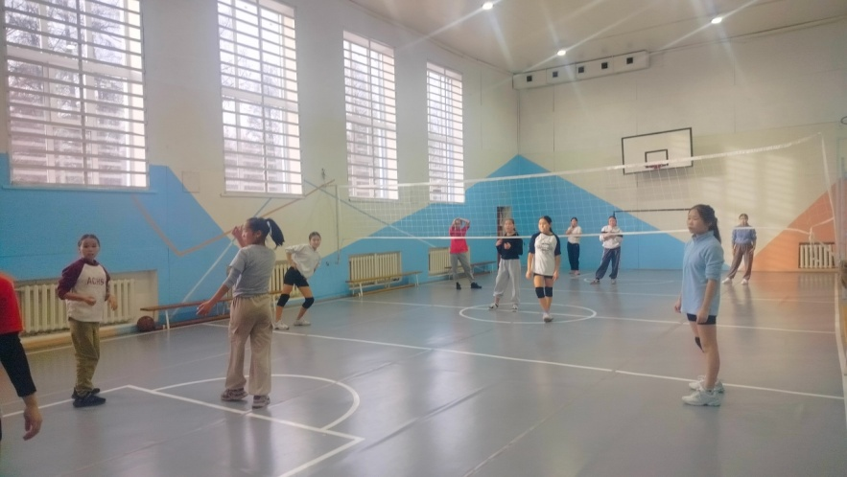
3. По графику сегодня дежурными учителями Куулар Ш.О., Куулар Ч.В., Мылдыйбан М.М. проводились рейды по домам следующих учащихся:
1.
Чолдурбен Никита, 7кл
Дажырган Октаргай, 5кл
Чолдурбен Шынгыраа, 3кл
2.
Саны Артём, 9 кл.
Саны Алина, 8 кл.
3.
Шактар Ай-Сай, 3 кл.
4.
Хертек Саглана, 8кл
Хертек Дан-Хаяа, 5кл
Хертек Ойнаа, 3кл
5.
Шактар Салим, 8кл
Кол Лидия, 6кл
6.
Кол Алдар, 4кл
Кол Аннела, 2кл
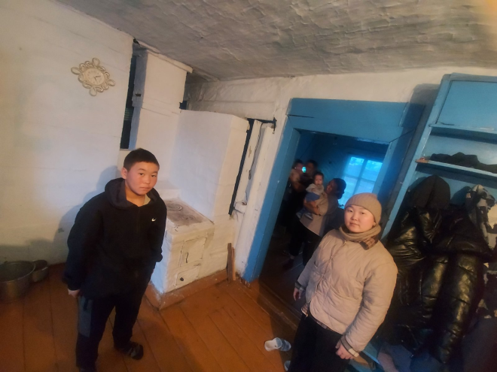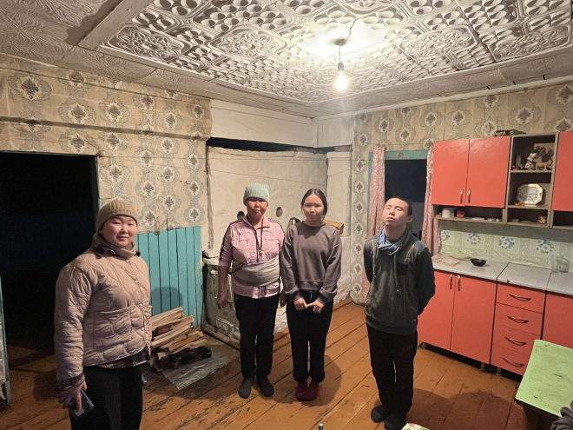
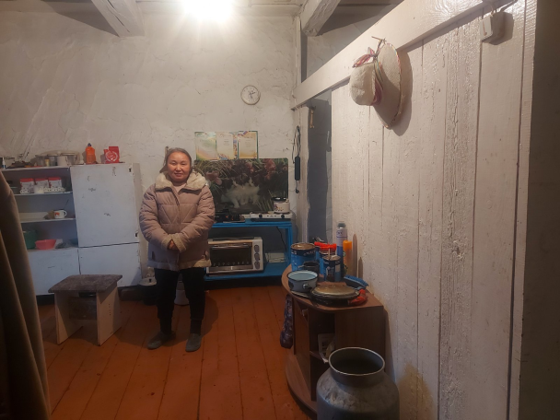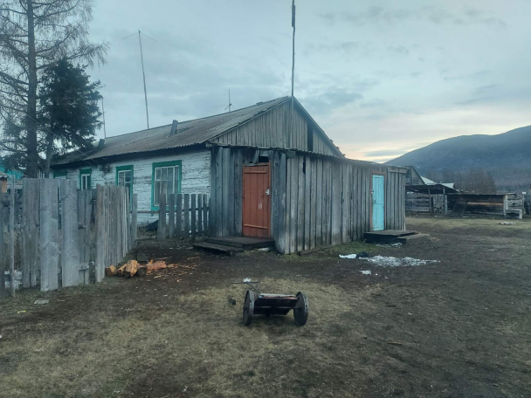
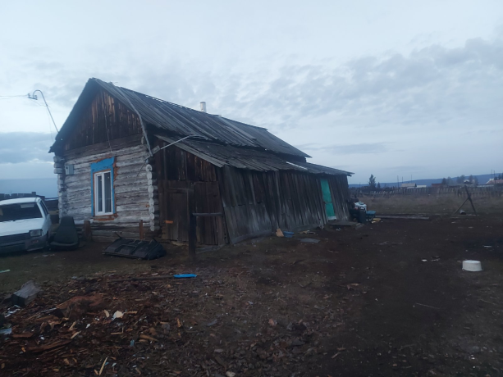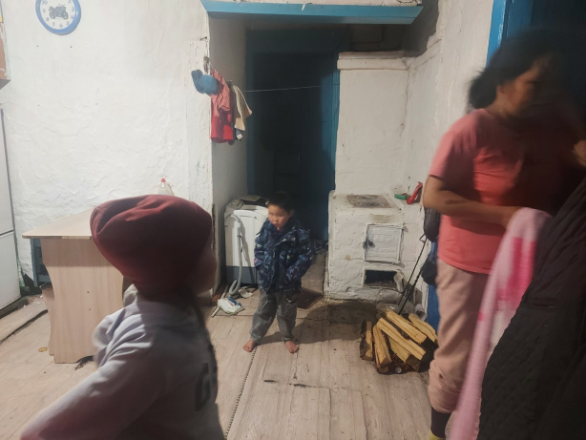

Во время обхода, кроме домов Шактара Ай-Сая, Кол Алдара и Кол Аннелы, которые были на замке, дети находились дома с родителями в нормальных жилищно-бытовых условиях. В домах чисто, тепло, дрова и продукты питания имелись.

4. В 19 часов на родительский патруль по селу Ий выходили родители 9 класса. Классный руководитель: Монгуш Ш.М.

Деж.админ: Куулар Ш.О.

